模拟电子技术及实验课程实验报告 实验日期：2023.4.23

班级：21012909 姓名：孟依然 学号：21012909 同组人:韩梦珊

实验1 晶体三极管放大电路特性研究

# 一、实验目的

1. 掌握用Multisim7软件分析晶体三极管放大电路主要性能指标的方法。
2. 学会放大电路静态工作点的测量与调整方法。
3. 掌握测量电压放大倍数AV 。
4. 掌握测量放大电路的输入输出电阻的方法。

# 二、实验内容及数据

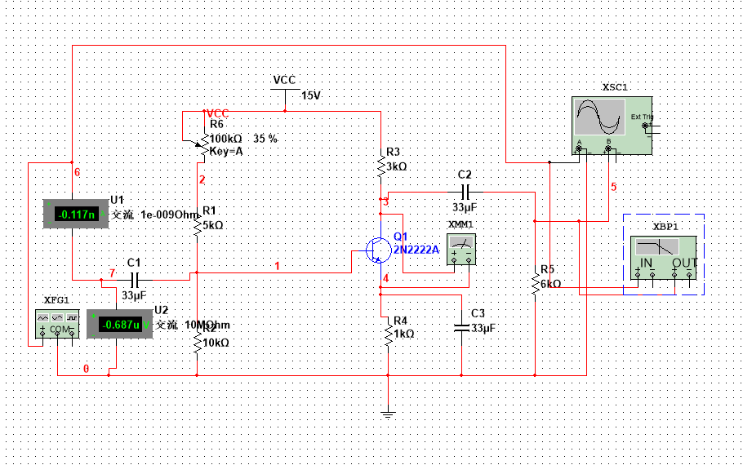

1. 创建电路，给电路中的全部元器件按图1-2 要求标识，参数设置，鼠标右键弹出窗口选择”show node names”, Multisim 自动给各节点编号，并显示在电路图上。
2. 给虚拟仪器设置参数
   1. 函数发生器波形：正弦波

Frequency：1KHz Duty cycle：50% Amplitude：10mV Offset：0

* 1. 示波器

Time base：0.50ms/div，“Y/T”显示方式 Channel A：10mV/div

y position：0.00，“AC”工作方式

Channel B：1 V/div

y position：0.00，“AC”工作方式Trigger：“Auto”方式

Channel A：输入线设为黑色，则输入信号波形为黑色。（点击线段，右键修改line segment值）

Channel B：输入线设为红色，则输出信号波形为红色。

* 1. 波特图仪

幅频特性Vertical：log，F：60dB，I：0dB Horizontal：log，F：1GHz，I：1Hz

相频特性Vertical：lin，F：360度，I：-360 度

Horizontal: log，F: 1GHz，I：1Hz

1. 单击“O/I”开关，运行电路。
   1. 寻找最佳静态工作点

双击示波器图标，打开示波器面板，观察波形，逐渐增大输入信号，当输出波形失真后，调节电位器Rp，使输出波形失真消失。反复增大输入信号及调节Rp，使输出幅度最大且不失真。

* 1. 测量静态工作点

在菜单栏依次执行“Simulate”/“Analyses”/“DC Operating Point”命令，将弹出直流工作点分析对话框，如图1-3 所示，在“Output variables”选项中选择需要仿真的输出节点，然后单击”simulate”,由各节点电压算出静态工作点，分析结果与理论值比较。（或直接串入DC 电流表并入DC电压表测量各静态值）

静态工作点的值为：IB＝ ； IC＝ ；VCE＝

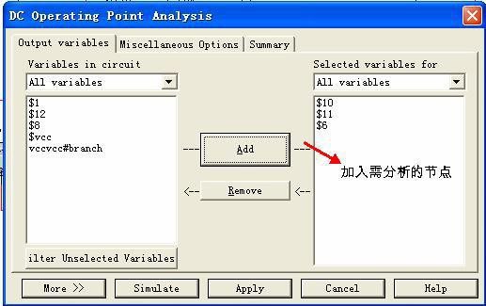

**图**1-3 **直流工作点分析对话框**

* 1. 测量放大倍数

双击示波器图标，打开示波器面板，观察波形，再单击“Pause”按钮，暂停运行。拖拽读数指针，测得：

Av＝VOP—P / VIP—P＝ 相位

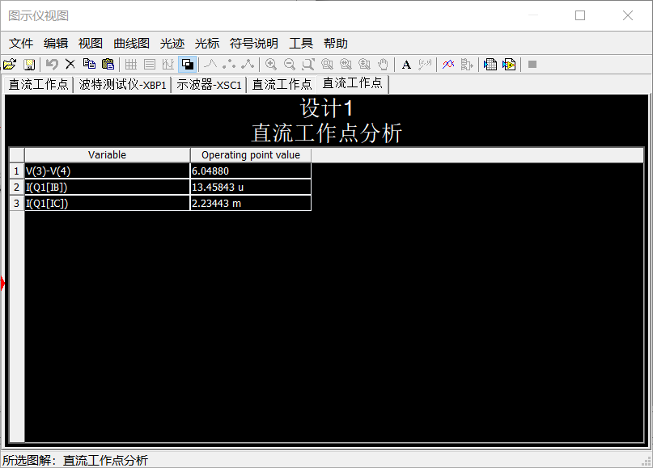

* 1. 测量幅频特性

双击波特图仪图标，打开波特图仪面板，单击“Magnitude”，测得幅频特性。拖拽读数指针，测得： *BW*＝

单击“phase”，测得相频特性。

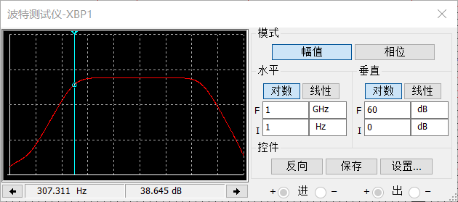

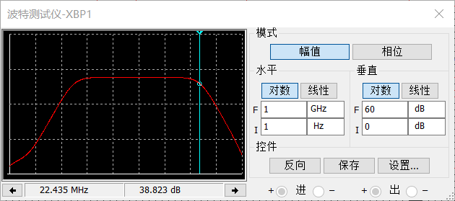

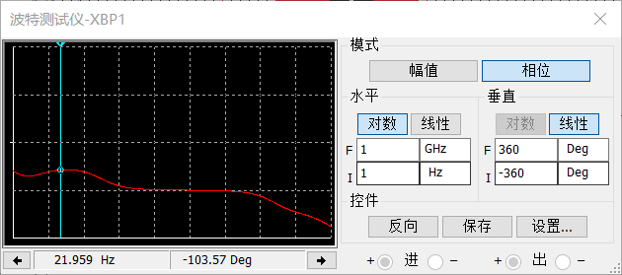

* 1. 测量输入电阻

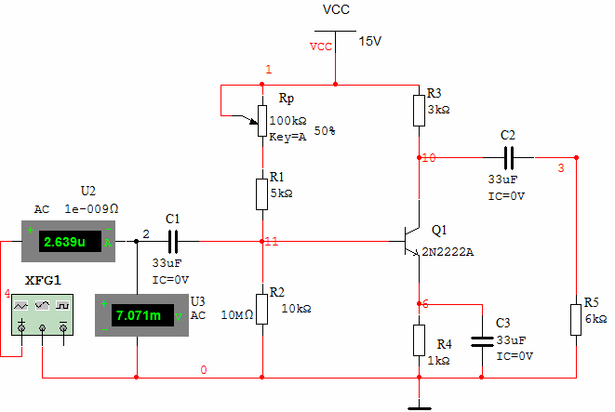

**图**1-4

通过在输入端接入如图1-4 所示的电压表和电流表（选择为交流）。激活电路，测得电流电压值，则输入电阻Ri=Ui/Ii。

* 1. 测量输出电阻Ro：

如图1-5所示，在RL＝∞时，测量输出电压UO；在RL＝3K 时，测量负载电压UL。计算输出电阻Ro。

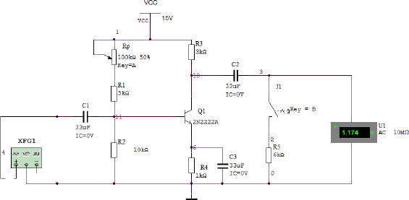

**图**1-5

激活电路，分别测得电压值，根据公式计算输出电阻。（定义按下键盘上的B 键为开关J1闭合）

* 1. 观察失真波形：

增加输入信号幅值为30mv，改变RP值，用示波器观察输出波形，上平顶失真和下平顶失真分别对应什么失真（饱和和截止失真）？

上平顶失真

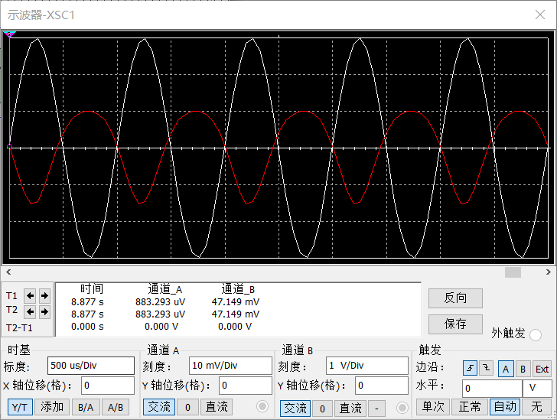

下平顶失真

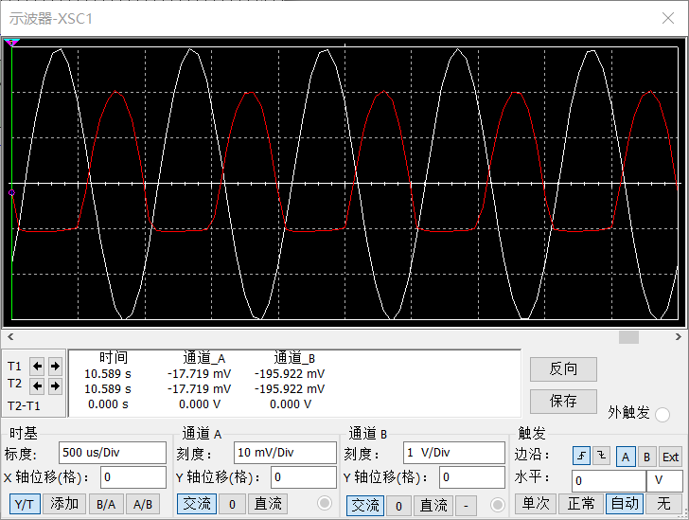

# 三、思考题

1. 输出波形失真的原因有哪些？怎样克服？
2. 如果R2短路，放大器会出现什么故障？